更正（澄清）内容（一）
1、原招标文件《第六章 采购需求》中“七、人员要求-（二）保洁路段及保洁员人数要求”作出以下调整：
“序号20：保洁路段”更正为：“解放路加西大汪”
“序号22：保洁路段”更正为：
“邳苍路主街道及两侧辅路、小南京路至泰山路（主街道及两侧辅路）”
即：
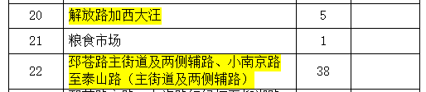

2、原招标文件《第五章 拟签订的合同文本》中“合同附件3：保洁路段及公厕位置-1、保洁路段及保洁员人数要求”作出以下调整：
“序号20：保洁路段”更正为：“解放路加西大汪”
“序号22：保洁路段”更正为：
“邳苍路主街道及两侧辅路、小南京路至泰山路（主街道及两侧辅路）”
即：

3、其他内容不变。
江苏建淮工程造价咨询有限公司
2025年10月27日

